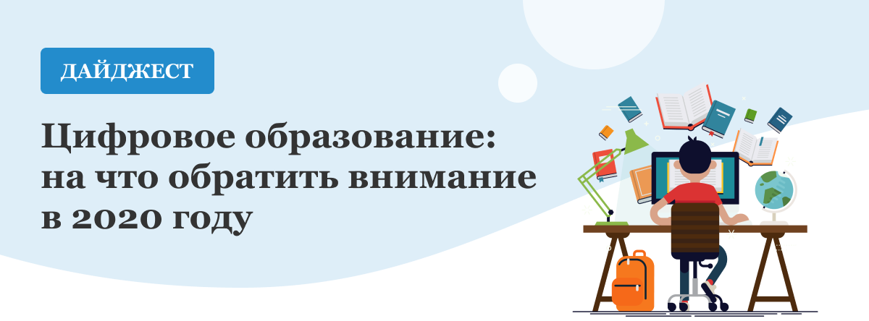

**Новости образования и науки**

**Edutainme** — новостной агрегатор, в котором собраны разработки, концепции и идеи в сфере образования. Есть переводы статей из западных журналов. Помимо прочего на сайте создан информационный раздел, посвященный запуску и развитию школьных проектов.

**Newtonew** — позиционируется как проект об образовании, однако в большей степени представляет новости науки и искусства. Есть отдельный раздел со статьями о ЕГЭ, а также авторские колонки экспертов в сфере образования. **ПостНаука** — научно-популярный ресурс, охватывающий разные стороны интересов читателей: от медицины и химии до искусства и психологии. Кроме статей на сайте представлены курсы для самообразования и занимательные игры-тесты, которые можно предлагать детям на уроках.

**Naked Science** — сайт научно-популярного журнала, где педагог может найти много интересной и полезной информации. Статьи по стилю напоминают «Популярную механику» и охватывают такие сферы как астрономия, физика, биология, технологии.

**Индикатор** — интернет-издание с новостями науки и анонсами лекций. Есть отдельные разделы, посвященные медицине и сельскому хозяйству. Этот полезный проект почему-то редко встречается в подборках тематических сайтов.

**Элементы большой науки** — научно-популярный проект, рассказывающий о достижениях ученых и анонсирующий мероприятия (лекции, дискуссии). В отдельном разделе представлены статьи из научных журналов, кроме того, есть видеоматериалы, задачи и много других полезных ресурсов.

**Chrdk.** — научно-образовательный проект ТАСС. На сайте публикуется информация о достижениях в российских и зарубежных исследованиях, а также анализ актуальных общественных событий и красивые фотографии.

**МЕЛ** — сайт для педагогов, где широко освещаются различные стороны образования. Здесь есть актуальные новости, советы по подготовке к ЕГЭ, рекомендации психологов по общению с детьми, анонсы детских и семейных мероприятий и многое другое.

**EduNeo** — новый интернет-ресурс, посвященный технологиям и трендам в образовании. Авторы рассказывают о различных методиках преподавания, маркетинговых идеях, психологических подходах, а также предлагают тесты и обзоры книг.

**Сайт российского комитета программы ЮНЕСКО «Информация для всех»** — ресурс с новостями и описанием проектов. Следить за сервисом полезно, поскольку все, что появляется в рекомендациях ЮНЕСКО, со временем приходит в официальные требования к образованию (как это случилось с ИКТ-компетентностью).

**Образование online**

**Arzamas**— популярный образовательный портал. Любой лестный отзыв о нем — чистая правда. Некоммерческий просветительский проект является своеобразным онлайн-университетом. Среди лекций и статей об истории, искусстве, литературе, антропологии и философии встречаются неожиданные темы и ответы на многие вопросы, которые «хотели знать, но боялись спросить».

**4BRAIN** — сборник курсов, развивающих компетенции и компетентности. Есть курсы по скорочтению, тайм-менеджементу, лидерству, ЗОЖ и другим модным направлениям.

**Академия Хана** — коллекция курсов по математике, искусству, экономике и прочим сферам деятельности. История этого некоммерческого проекта началась с одного математика, который хотел помочь в обучении своему двоюродному брату. Сегодня виртуальная академия представляет множество обучающих упражнений и видеороликов на разных языках — в том числе на русском.

**Курилка Гутенберга** — один из образовательных YouTube-проектов. Лекторы дают ответы на самые разные вопросы, которые могут волновать современных людей.

**Развлекательные сайты**

**ADME** — короткие увлекательные статьи обо всем на свете, интересные как пытливым умам, так и любителям желтой прессы. Названия разделов сайта объясняют основную концепцию проекта: «Творчество», «Жизнь» и «Свобода». Среди статей часто встречаются хорошие подборки книг и фильмов.

**Фактрум** — подборки фактов, связанных с наукой, культурой, обществом, природой. Здесь можно найти много нетривиальной информации, которая увлечет ребят и замотивирует их изучать школьные темы.

**Лайфхакер**— тысячи советов о жизни в современном мире. Темы простираются от здорового питания и домашнего бюджета до забавных покупок на AliExpress. Среди «советов на все случаи жизни» встречаются также подборки других полезных интернет-ресурсов.

**wikiHow** — еще один сайт с лайфхаками — на этот раз организованный по принципу «Википедии». Здесь можно найти информацию для уроков и личного пользования, однако ее стоит хорошенько перепроверять.

**Яндекс.Дзен** — аналог ЖЖ и других площадок для блогов. Сервис активно предлагает материалы по личным интересам пользователя, поэтому здесь можно быстро найти много интересных статей. Развлекательные факты из них помогут оживить урок.  
  
Источник: <https://rosuchebnik.ru/material/tsifrovoy-kontent-na-leto-dlya-uchiteley-i-rukovoditeley-statya/?utm_campaign=email_sendsay_digest_d_ed_jan2020&utm_medium=email&utm_source=Sendsay>